1.  
text = input("Введите строку: ")  
words = text.split()  
slova = {}  
for word in words:  
 slova[word] = slova.get(word, 0) + 1  
print(slova)

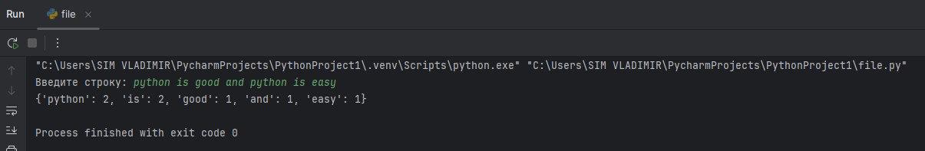

2.

numbers = input ("Введите числа:")  
un = []  
for num in numbers:  
 if num not in un:  
 un.append(num)  
print(un)

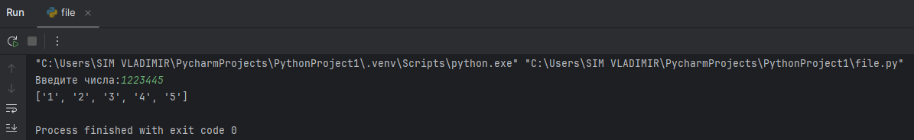

3.

S=float(input("Введите сумму вклада:"))  
p=float(input("Введите процент:"))  
n=int(input("Введите количество лет:"))  
M= S*(1+p/100)**n  
print("Итоговая сумма n-лет:", M)

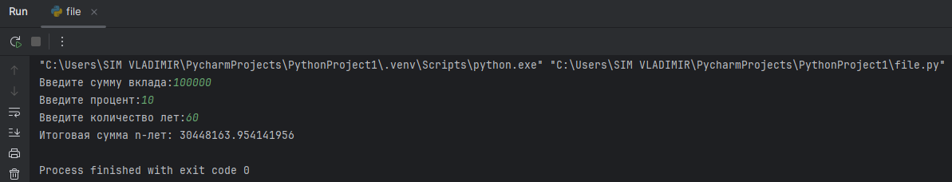

4.

print("Введите элементы 3×3 матрицы (через пробел):")  
square = []  
for i in range(3):  
 row = [int(x) for x in input(f"Строка {i+1}: ").split()]  
 square.append(row)  
  
s = sum(square[0])  
ok = all(sum(row) == s for row in square) and \  
 all(sum(square[i][j] for i in range(3)) == s for j in range(3)) and \  
 sum(square[i][i] for i in range(3)) == s and \  
 sum(square[i][2 - i] for i in range(3)) == s  
  
print("Магический квадрат" if ok else "Не магический")

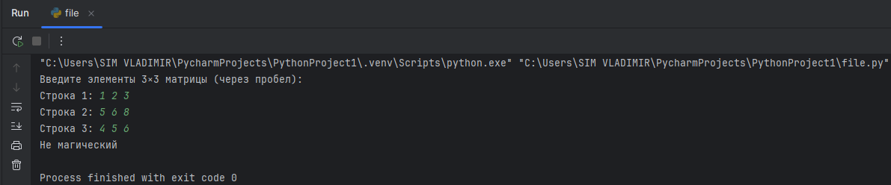

5.

import random  
numbers = [random.randint(1, 1000) for _ in range(10)]  
print("Список чисел:", numbers)  
maximum = max(numbers)  
minimum = min(numbers)  
average = sum(numbers) / len(numbers)  
print("Максимум:", maximum)  
print("Минимум:", minimum)  
print("Среднее значение:",round(average, 2))

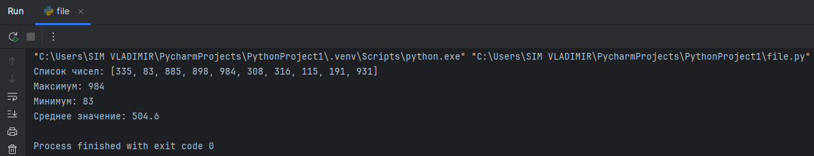

6.

words = ["apple", "is", "banana", "kiwi", "strawberry", "cat"]  
sortirovka = sorted(words, key=len)  
print("Исходный список:", words)  
print("Отсортированный по длине:", sortirovka)

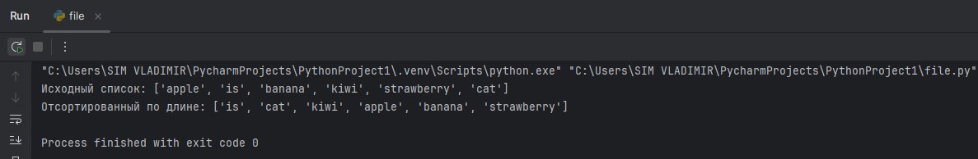

7.

def get_primes(n):  
 primes = []  
 for num in range(2, n + 1):  
 is_prime = True  
 for i in range(2, int(num**0.5) + 1):  
 if num % i == 0:  
 is_prime = False  
 break  
 if is_prime:  
 primes.append(num)  
 return primes  
  
n = int(input("Введите число n: "))  
print("Простые числа до", n, ":", get_primes(n))

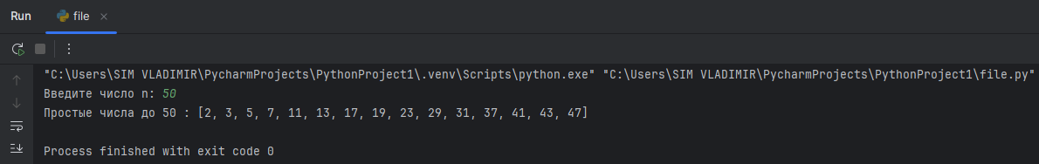

8.

def factorial(n):  
 if n == 0:  
 return 1  
 return n * factorial(n - 1)  
n = int(input("Введите число: "))  
print("Факториал числа", n, "=", factorial(n))

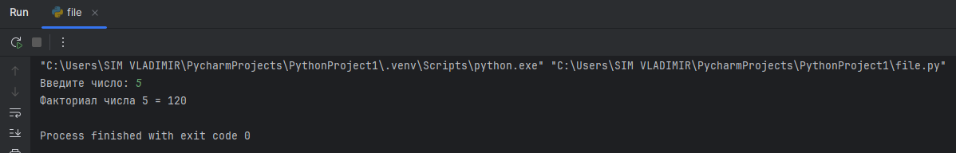

9.

students = {}  
count = int(input("Сколько студентов добавить: "))  
  
for i in range(count):  
 name = input(f"Имя студента {i+1}: ")  
 grades = [int(x) for x in input(f"Оценки для {name} через пробел: ").split()]  
 students[name] = grades  
  
for name, grades in students.items():  
 avg = sum(grades) / len(grades)  
 print(name, "— средний балл:", round(avg, 2))

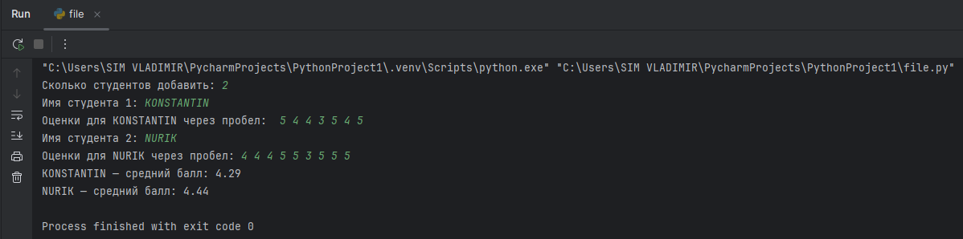

10.

text = input("Введите строку для сжатия: ")  
result = ""  
count = 1  
for i in range(1, len(text)):  
 if text[i] == text[i - 1]:  
 count += 1  
 else:  
 result += text[i - 1] + str(count)  
 count = 1  
result += text[-1] + str(count)  
print("Сжатая строка:", result)

